PUEBLO AFROECUATORIANO EN EL CENTRO DEL MUNDO Y DEL ALTAR
Ibsen X Hernández
Casa de la Cultura del Guayas.
Marzo 27 de 2026.

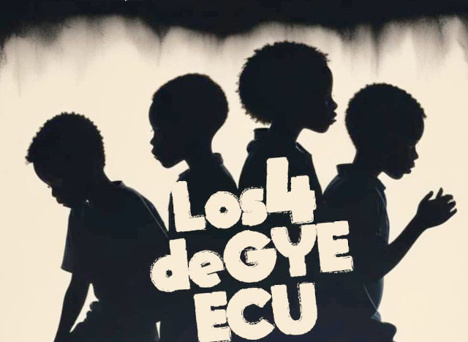
Nosotros, el pueblo afroecuatoriano, no somos un accidente de la geografía ni una nota al pie de los textos escolares que se leen sin detenerse. No somos una cifra ni una categoría residual en los censos. Somos memoria viva. Somos la consecuencia de uno de los procesos más violentos de la historia de la humanidad: desarraigo forzado, el secuestro sistemáticos de cuerpos y almas arrancadas de África y arrojada en el destino incierto al otro lado del océano. Somos la huella imborrable de este tránsito doloroso que pretendió convertirnos en mercancía, en herramienta, en sombra.
Niños afros desaparecidos y asesinados por militares ecuatorianos.
Pero no lo lograron. Porque si algo no se define, no es la herida sino la manera en que la hemos transformado. En el laboratorio de la historia, ese espacia donde se cruza el dolor, la memoria y la esperanza, aprendimos a transmutar el sufrimiento en creación, el miedo en fuerza, el silencio en canto. No nos quebramos. Nos reinventamos. Nos construimos una y otra vez en el barro fértil de la esperanza, con la terquedad de quienes se niegan a desaparecer.
Nuestra historia no es una historia de victimización, sino de resistencia activa. Nuestra libertad no fue una concesión ni un acto de benevolencia. Conocemos demasiado bien la hipocresía de las famosas “cartas de manumisión”, esos documentos que pretendían disfrazar de generosidad lo que siempre fue un derecho inherente. La libertad no se mendiga. La libertad se ejerce, se conquista, se defiende.
Y nosotros la conquistamos. La sellamos con sangre y sudor. Estuvimos en la primera línea de batalla de los movimientos de independencia, incluyendo la gesta libertaria de Guayaquil. Nuestros cuerpos sostuvieron los sueños de libertad de una nación que muchas veces nos ha negado. Con nuestras manos fuertes, sabias, curtidas por el trabajo y la dignidad, levantamos astilleros, navegamos ríos, cultivamos tierras y construimos ciudades. Pero más allá de lo material, levantamos también una ética de la esperanza, una manera de estar en el mundo sin renunciar a la dignidad.
En nuestras venas corre la herencia de líderes que no solamente lucharon con armas, sino con inteligencia y visión. La figura de Alonso X, gobernador del Palenque libre de Esmeraldas, no es sólo un nombre; es un símbolo. Un recordatorio de que la libertad también se organiza, se negocia, se piensa. Él nos enseñó que el territorio de los libres no se sostiene únicamente con la fuerza, sino con la sabiduría, con la capacidad de tejer comunidad, de construir futuro incluso en medio de la adversidad.
Esa herencia no ha desaparecida. Vive en nosotros. Se escucha en el repique profundo de la marimba, declarada Patrimonio Cultural de la Humanidad. Pero la marimba no es sólo música, es memoria sonoro, es lenguaje ancestral, es un corazón colectivo que late al ritmo de la resistencia. Cada golpe sobre la madera es una afirmación de existencia, una declaración de que seguimos aquí, de que no fuimos borrados, de que nuestra historia no puede ser silenciada.
Sin embargo, nuestra fuerza no se limita al ámbito físico o cultural. Hay una dimensión aún más profunda que nos sostiene: la espiritualidad.
Somos un pueblo profundamente espiritual, pero no en el sentido pasivo o ritualista que muchas veces se intenta imponer. Habitamos el centro de la Iglesia no como espectadores, sino como sujetos activos de fe. Comprendemos el mensaje transformador de Cristo no como una doctrina estática, sino como una invitación radical a la justicia, al amor y a la dignidad humana.
Nuestra fe nos es evasión: es compromiso. No creemos en un paraíso distante que se promete después de la muerte, mientras se tolera la injusticia en la tierra. Creemos en un paraíso que se construye aquí y ahora, en cada acto de solidaridad, en cada gesto de justicia, en cada vida defendida. Nuestra espiritualidad no so somete ciegamente al dogma; dialoga con la vida, la protege, la honra.
Por eso afirmamos con claridad: el pueblo elegido de Dios no tiene color, no tiene fronteras, no tiene jerarquías impuestas. El pueblo elegido es toda la humanidad.
Desde esta convicción profunda nace nuestra empatía. No es una empatía superficial, sino que brota de la experiencia histórica del dolor y la exclusión. Nos duele el mundo porque hemos aprendido a sentir el dolor más allá de nuestras propias fronteras. Nos duelen los niños del Congo y Somalia, olvidados por una comunidad internacional que muchas veces mira por otro lado. Nos desgarra el llanto de la infancia en Palestina, en Irán, en Israel, porque entendemos que ningún niño debería crecer bajo el peso de la guerra.
Sabemos que el dolor no tiene nacionalidad. Y sabemos también que la libertad no es completa si no es compartida. La libertad en soledad es una ilusión. La verdadera libertad se socializa, se expande, se entrega. Así como lo hizo Haití, que no guardó su libertad como un privilegio, sino que la convirtió en una llama que ayudó a encender los procesos libertarios en nuestra América, incluso en las campañas lideradas por Simón Bolívar.
Esa es la lógica de los pueblos verdaderamente libres: no acumulan la libertad, la multiplican. Hoy desde esta historia y desde esta conciencia, nos reclamamos en el centro. En el centro de la sociedad ecuatoriana que ayudamos a construir, pero que aún tiene deudas profundas con nuestra memoria y nuestra dignidad. En el centro de una nación que debe reconocerse en su diversidad, no como un discurso vacío, sino como una práctica real de inclusión y justicia.
Y también nos reclamamos en el centro del altar. No como una metáfora simbólica, sino como una afirmación concreta: la Iglesia debe ser refugio, pero también trinchera. Un espacio donde se abrace al excluido, donde se denuncia la injusticia, donde se defiende la vida en todas sus formas. No es una institución distante, sino una comunidad viva que camina junto a su pueblo.
Porque nosotros nos somos visitantes de esta casa que se llama Ecuador. Somos sus cimientos. Somos la madera que sostiene, la voz que canta, la memoria que insiste, la oración que no se rinda. Somos el ritmo que resiste al olvido y la palabra que se niega a ser borrada. Somos la presencia que incomoda y al mismo tiempo construye.
Y en ese lugar en el centro del mundo y del altar levantamos nuestra voz no sólo para recordar quiénes fuimos, sino para afirmar quiénes somos y, sobre todos, quiénes seremos. Un pueblo que a pesar de todo eligió la vida. Un pueblo que convirtió la herida en camino. Un pueblo que no pide permiso para existir, porque sabe, con la certeza de los antiguos, que su nombre verdadera es y siempre ha sido libertad.

